Доброе утро уважаемые родители и наши замечательные ребята!
На улице замечательная погода и светит солнце!
А не пора ли нам с вами сделать утреннюю зарядку?
https://yandex.ru/video/touch/preview/?filmId=2368374937720239432&reqid=1593345360611801-126306393027781604903111-sas1-7234&suggest_reqid=616304989156032291353589931787093&text=%D1%83%D1%82%D1%80%D0%B5%D0%BD%D0%BD%D1%8F%D1%8F+%D0%B7%D0%B0%D1%80%D1%8F%D0%B4%D0%BA%D0%B0+%D0%B4%D0%BB%D1%8F+%D0%B4%D0%B5%D1%82%D0%B5%D0%B9+
нам пора отправляться чистить зубки и умываться 🤗
Тема дня:"Весёлые мячики"
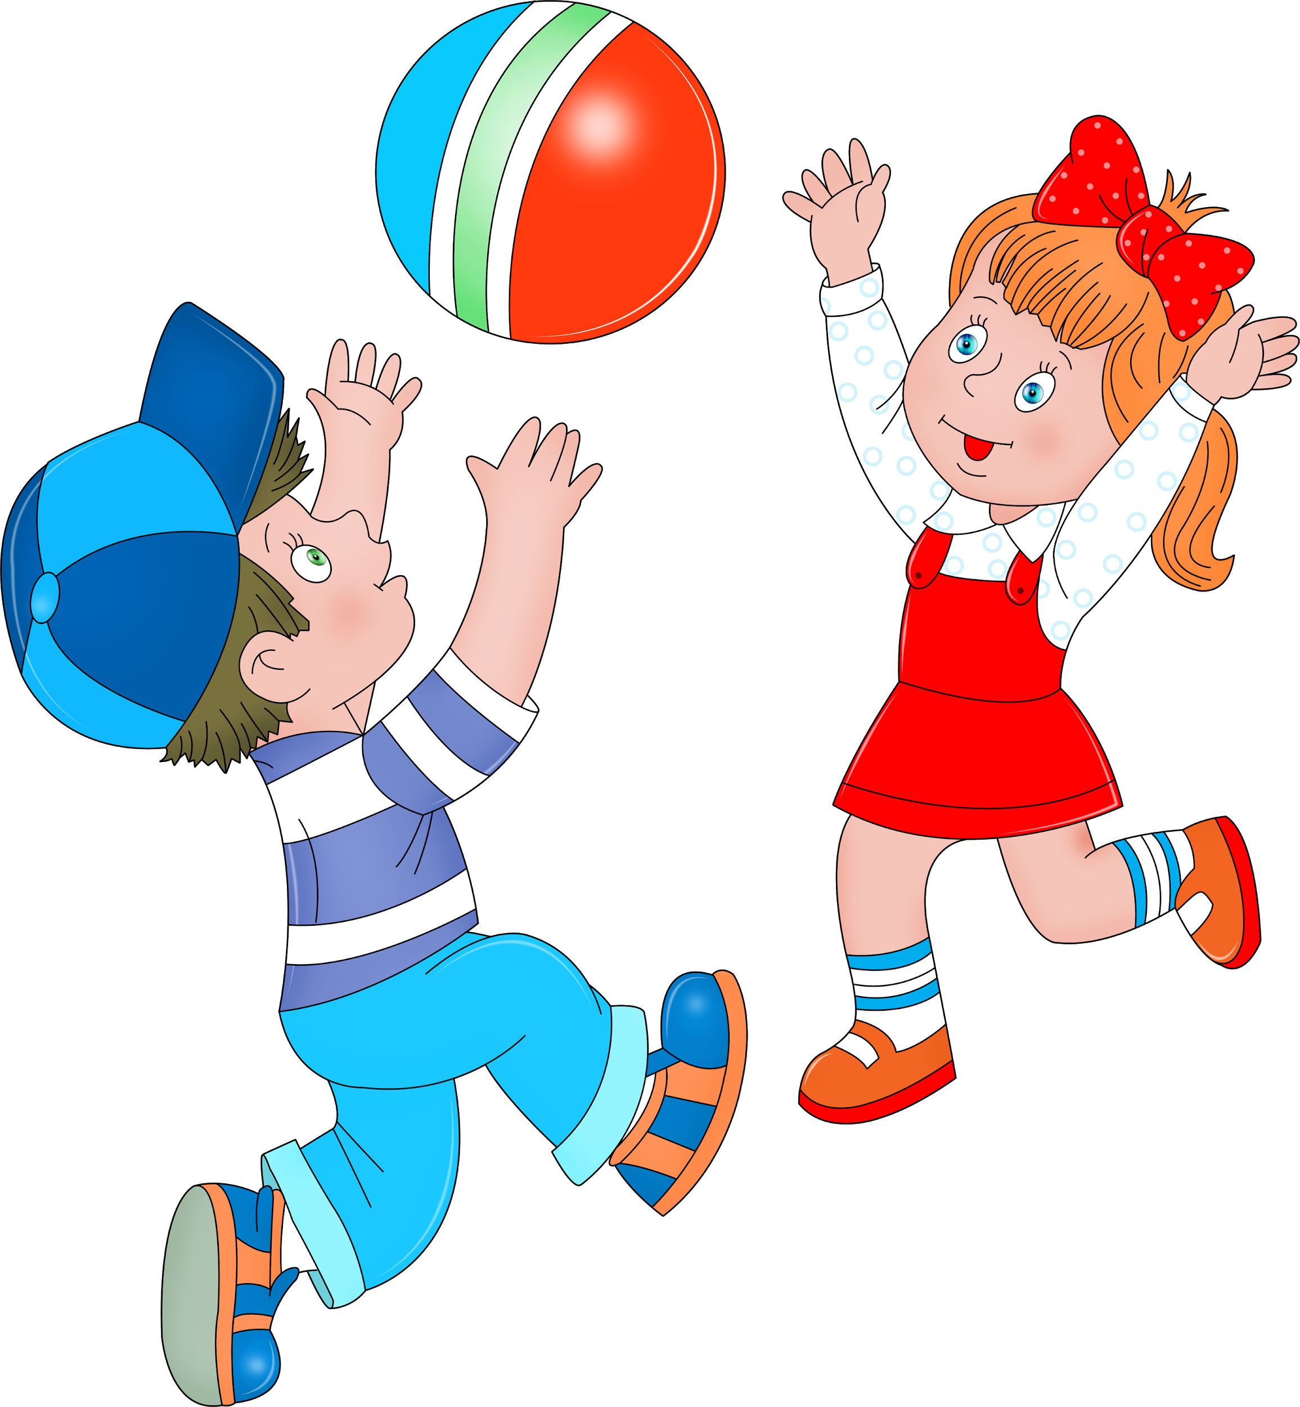
Стихи про мяч
Мяч под кресло закатился
И лежит там, затаился.
Как теперь в футбол играть?
Чем голы мне забивать?
Эй, довольно там валяться,
Мне пора тренироваться!
Вылезай-ка, хитрый мячик,
Здесь тебя заждался мальчик!
Я дружком тебя считал,
Без тебя мне скучновато!
Я бы сам тебя достал,
Жаль, что ручки маловаты
https://www.happy-kids.ru/page.php?id=1202
Какие бывают мячи
Мячом называют шарообразный предмет, который может катиться, прыгать, отскакивать от поверхности земли. Люди используют его для разнообразных игр.
Загадки о спорте с мячом.
Загадки про мяч
Он стрелой летит порой, Может просто прыгать вскачь, ...
Я во двор его беру Погонять с друзьями.

Бьют его рукой и палкой – Никому его не жалко ...
Упадет — поскачет, Ударишь — не плачет. …

Резиновый арбузик Скачет на пузе. ...
Кто там скачет по дорожке Прыг, скок, кувырок ...
Сделан из резины. Купили в магазине ...

https://deti-online.com/zagadki/zagadki-pro-sport/

А знаете ли вы, откуда появился мяч? Из чего его делали? Давайте мы с вами узнаем историю мяча.
https://yandex.ru/video/touch/preview/?filmId=17347126309524173985&parent-reqid=1593346560410991-557769328664378913623774-prestable-app-host-sas-web-yp-47&source=tabbar&text=%D0%B8%D1%81%D1%82%D0%BE%D1%80%D0%B8%D1%8F+%D0%BC%D1%8F%D1%87%D0%B0+%D0%B4%D0%BB%D1%8F+%D0%B4%D0%B5%D1%82%D0%B5%D0%B9

5 игр в мяч, которые понравятся вашему ребёнку

На календаре – лето, за окном солнышко, асфальт высох после ночного дождя! Самое время, захватив мячик, выйти на площадку, собрать друзей и немного поиграть!
Картошка
Все игроки становятся в круг и перебрасывают друг другу мяч. Долго держать его в руках нельзя («картошка» же горячая!). Тот, кто не поймал мяч, он садится на корточки в центр круга («котел»). Игра продолжается.

Любой игрок по желанию может выручить «провинившихся». Для этого нужно попасть мячом по сидящим в центре круга.

Сидящие внутри круга стараются поймать летящий мимо мяч. При этом нельзя вставать с корточек в полный рост, можно только пытаться подпрыгнуть. Если кому-то из игроков это удалось, то все возвращаются из «котла» в игру, а игрок, бросавший мяч, занимает их место.

Успей подобрать
На земле чертится круг. В него кладутся не очень большие предметы (например, теннисные мячики) и в середину встаёт игрок с большим мячом в руках. Его задача: кинуть свой мяч как можно выше и успеть подобрать положенные в круг предметы и потом ещё поймать подкинутый мяч.

Штандер-стоп
В эту игру очень хорошо играть, когда гуляет немного народу, от трёх до шести человек. Можно и больше, но тогда особо нетерпеливым участникам может надоесть ждать своей очереди. Все встают кругом. Водящий с мячом в одной руке становится в центре круга, закрывает глаза и вытягивает вперёд свободную руку. Остальные участники идут вокруг него. В какой-то момент водящий говорит: «Стоп!» и открывает глаза.

Тот, на кого указывает его рука, бежит за мячом, который водящий куда-нибудь со всей силой закидывает. Когда он возьмет мяч в руки, ему нужно крикнуть: «Штандер-стоп!». Водящий в это время уже убежал далеко в другую сторону.

Тот, кто с мячом, должен оценить расстояние до водящего и сказать, сколько до него гигантских (огромных) шагов, лилипутских (мелких шажков, когда пятка одной ноги ставится сразу перед носком другой), человеческих (обычных), «зонтиков» (поворот на одной ноге вокруг себя), «лягушек» (прыжки), «верблюдиков» (нужно плюнуть и встать на место, куда доплюнул).

Можно называть несколько видов шагов, например: «До Ксюши - 15 «гигантов», 3 «зонтика» и 2 «верблюдика».

После этого игрок с мячом выполняет все названные шаги, приближаясь к водящему. Когда он приблизился к водящему, сделав столько шагов, сколько назвал, водящий сцепляет руки перед собой кольцом, а игрок с мячом должен попасть в это кольцо мячом. Если попал – то он становится водящим. Если нет – водящий остаётся прежним.

Земля, огонь, вода, воздух
Все становятся в круг, в середине - ведущий. Он бросает мяч кому-нибудь из играющих, произнося при этом одно из четырех слов: "земля", "вода", "воздух", огонь". Если ведущий сказал "земля", тот, кто поймал мяч, должен быстро назвать какое-либо домашнее или дикое животное; на слово "вода" играющий отвечает названием какой-либо рыбы; на слово "воздух" - названием птицы. При слове "огонь" все должны несколько раз быстро перевернуться кругом, взмахивая руками. Затем мяч возвращается ведущему. Те, кому не удается правильно отреагировать на слова ведущего, выходят из игры.

Я знаю 5 имён...
Для игры нужен мяч и компания

Сначала определяется очередь играющих.

Первый играющий берет мяч, держа его в руках, произносит считалку: "Я знаю одно имя девочки", ударяет мячом о землю и называет имя. Далее тот же игрок продолжает:

- Я знаю одно имя мальчика

- Я знаю один цвет

- Я знаю одно животное

- Я знаю одно название города

Когда все считалки произнесены, тот же игрок продолжает, но уже с другой считалкой: "Я знаю два имени девочки". При этом мяч нужно чеканить о землю ладонью и на каждый удар называть по одному имени (названию).

Играют в игру до десяти - "Я знаю десять имен девочек" и т.д.

Если в процессе отбивания мяча игрок не успел назвать очередное имя либо не попал по мячу - игра переходит к другому игроку, по очереди. Когда мяч сделает круг и возвращается к игроку, игра для данного игрока возобновляется с того места, где он прервался.

Победителем в игре считается тот, кто первым добрался до последней считалки "Я знаю десять названий городов" и выполнил ее.

Про мяч, есть много разных сказок и историй, давай послушаем вместе🤗
https://youtu.be/biybObUMAto
Предлагаю взять в руки мяч и немного поиграть🙂
https://inteltoys.ru/articles/cat4/article534.html
Ну вот, сколько всего мы сегодня узнали про мяч! А какой у тебя мяч? Предлагаю тебе нарисовать, слепить или сделать аппликацию "Мой мяч" не забудь сделать фото👍и отправить мне.
А я желаю вам всего хорошего,отличного настроения и до новых встреч!!!

